Изменения в уголовной ответственности за неуплату средств на содержание детей или нетрудоспособных родителей.

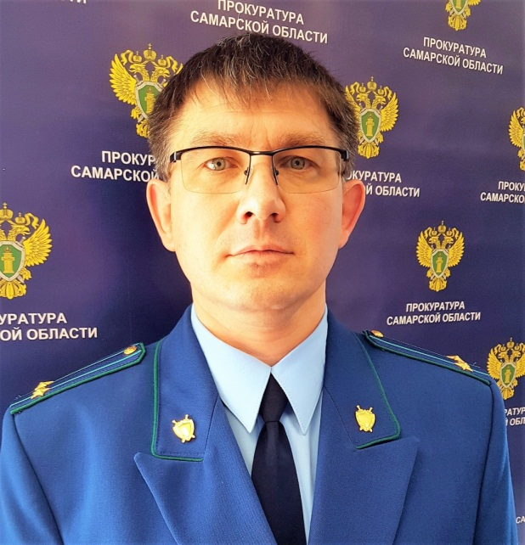
Ситуацию комментирует прокурор Исаклинского района Самарской области Павел Грибов.

Федеральным законом от 30.12.2021 № 499-ФЗ внесены изменения в примечание статьи 157 УК РФ, регламентирующей уголовную ответственность за неуплату средств на содержание детей или нетрудоспособных родителей.
Примечания к статье раскрывает понятие неуплаты родителем средств на содержание несовершеннолетних детей, а равно нетрудоспособных детей, достигших восемнадцатилетнего возраста, а также неуплаты совершеннолетними трудоспособными детьми средств на содержание нетрудоспособных родителей.
Под этим признается неуплата родителями либо трудоспособными детьми без уважительных причин в нарушение решения суда или нотариально удостоверенного соглашения средств в установленном решением суда или нотариально удостоверенным соглашением размере, если указанные лица подвергнуты административному наказанию за аналогичное деяние, в период, когда они считаются подвергнутым административному наказанию.
Федеральным законом от 30.12.2021 № 499-ФЗ примечания к статье 157 УК РФ дополнены пунктом 3, устанавливающим условия освобождения лица от уголовной ответственности. Так, лицо, совершившее преступление, предусмотренное настоящей статьей, освобождается от уголовной ответственности, если это лицо в полном объеме погасило задолженность по выплате средств на содержание несовершеннолетних детей, а равно нетрудоспособных детей, достигших восемнадцатилетнего возраста, или нетрудоспособных родителей в порядке, определяемом законодательством Российской Федерации.

28.01.2022

